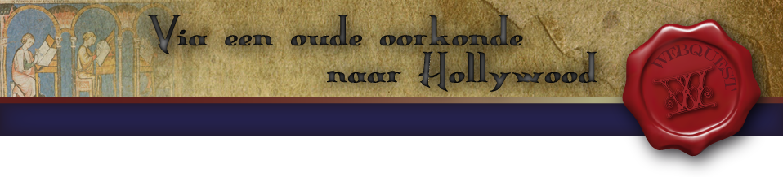
Vragenlijst voor de scriptschrijvers
Voordat je de definitieve opdracht van de regisseur krijgt om een filmscript te maken, wil deze zeker zijn dat je voldoende van het onderwerp af weet. Vul daarom de onderstaande vragenlijsten zo goed mogelijk in. Je antwoorden worden voor 20% meegewogen in het eindcijfer (één punt per vraag).

1. Gebruik je verstand en het internet om je antwoorden te vinden. Tip: de meeste antwoorden vind je op de speciaal bij deze webquest ontwikkelde website over oorkonden en de animatiefilm.
2. Vul je antwoorden in de lege kolommen in.
3. Sla het bestand onder je eigen naam op.
4. Mail het bestand naar je leraar.

Naam
klas

De middeleeuwen: een andere tijd
Er is heel wat veranderd sinds de middeleeuwen. Wat weet jij van die tijd?
Kijk eerst nog eens goed naar het filmpje bij de inleiding van deze webquest. Daar vind je de antwoorden op de onderstaande vragen.

1. Milieuvervuiling bestond ook al in de middeleeuwen. Hoe kwam dat?
2. Werden heksen in de middeleeuwen vervolgd?
3. Hoe werden de ridderslag en het in in leen geven van grond door de leenheer aan zijn leenmannen officieel rechtsgeldig?
4. Door de bevolkingsgroei, de handel en de groei van de steden veranderde de middeleeuwse samenleving grondig. Noem een aspect die die ontwikkeling mogelijk maakte.

Afspraak is afspraak
Afspraak is afspraak. Zo is dat! Maar hoe kun je er zeker van zijn dat degene met wie je zo'n afspraak maakt zich er aan houdt? Daar zijn regels voor bedacht die gebaseerd zijn op middeleeuwse oorkonden. Tegenwoordig noemen we dat geen oorkonden meer, maar contracten.

5. Geef een voorbeeld van een afspraak waar je een officieel contract voor nodig hebt.
6. Noem drie onderdelen die in elk contract staan (neem bijvoorbeeld het voorbeeldcontract voor filmscenario's)
7. Wat kun je doen als de ander zich niet aan de gemaakte afspraken houdt?

Oorkonden: geschreven afspraken in de tijd waarin bijna niemand kon lezen en schrijven
In de middeleeuwen konden maar weinig mensen lezen, en nog minder konden ook nog schrijven. Dat vonden ze niet zo nodig, want ze hadden een gigantisch goed geheugen en alle belangrijke afspraken en aanstellingen werden in het openbaar gemaakt. Het kronen van een nieuwe koning, een edelman die trouw aan zijn vorst belooft en in ruil daarvoor de macht over zijn gebied mag blijven uitoefenen, een schildknaap die tot ridder geslagen werd; alles vond plaats in een kerk, een ridderzaal of op een groot plein vol met mensen die later konden getuigen van die gebeurtenis.
Maar toen in de 11de en 12de eeuw de bevolking en welvaart groeiden, ontstonden er steeds meer ruzies over bezittingen en andere rechten. Het systeem van een gezamenlijk geheugen werkte niet meer zo goed. Daarom werden belangrijke afspraken steeds meer opgeschreven. De documenten waarop dat gebeurde noemen we oorkonden.

8. Wat is een middeleeuwse oorkonde?
9. Waarom maakten middeleeuwers die oorkonden?
10. In welke taal werden oorkonden geschreven?
11. Niet iedereen kon een oorkonde schrijven. Wie wel?
12. Geef drie voorbeelden van afspraken die in de middeleeuwen in oorkonden werden vastgelegd.

Hoe zien oorkonden eruit?
Net zoals de verroeste harnassen en zwaarden van de ridders werden weggegooid of omgesmolten zodra ze niets meer waard waren, zijn er ook veel oorkonden (en middeleeuwse boeken) verdwenen: weggegooid, verbrand of gerecycled.
Gelukkig zijn er ook nog genoeg oorkonden bewaard gebleven om een goed beeld te krijgen hoe ze eruit zagen.

13. Waar is het perkament waar ze op zijn geschreven van gemaakt?
14. Waarom gebruikten ze dat dure perkament en niet het goedkopere papier?
15. De middeleeuwers gebruikten meestal geen handtekening als bewijs dat ze een oorkonde hadden laten maken. Welk alternatief hadden ze daarvoor?
16. Waar worden de oude oorkonden tegenwoordig bewaard?
17. Wat doen ze daar om ervoor te zorgen dat die oorkonden niet beschadigd raken? Noem drie maatregelen.

Waarheid en leugen
Als jij je postcode in het frame van je fiets laat graveren, kun je altijd bewijzen dat het jouw fiets is. Middeleeuwse oorkonden vormden net zo'n keihard bewijs voor de afspraken die er in werden beschreven. Met een oorkonde in de hand, kon je bij ruzies over die afspraken altijd je recht halen. Wat opgeschreven en ondertekend was, was waar!
Helaas was dat systeem niet helemaal waterdicht. Oplichters konden voor geld schrijvers omkopen om een valse oorkonde te maken. Met een goede vervalsing eisten ze dan het recht over zaken of grond op, waar ze eigenlijk geen recht op hadden. Er zijn nogal wat van die valse oorkonden bekend. Daar kom je alleen achter door ze goed te bestuderen. Als er bijvoorbeeld getuigen genoemd worden die op het moment dat de oorkonde geschreven werd nog niet geboren waren of al dood waren, dan weet je dat er iets niet klopt. Het geeft een onderzoeker van de middeleeuwse geschiedenis een kick als hij ontdekt dat een oorkonde vals is. Ook al vertelt dat document niet de waarheid, het geeft wel degelijk interessante informatie. Waarom vond iemand het belangrijk om de boel te bedriegen?

18. Bedenk een reden waarom iemand een valse oorkonde zou willen schrijven.
19. Waaraan kun je een vervalste oorkonde herkennen?
20. Waarom was het gevaarlijk om een oorkonde te vervalsen?

